Сентябрь. 2 неделя. Тема: «Наши любимые игрушки»
Вид занятия  Тема занятия | Задачи | Содержание
Понедельник  Познание (развитие сенсорной культуры/ развитие кругозора и познавательно – исследовательской деятельности в природе)  Тема  «Такие разные игрушки» | Задачи:  Учить сравнивать игрушки по размеру, материалу, из которого они сделаны, определять местоположение предмета, правильно употреблять в речи форму множественного числа именительного и родительного падежей, описывать игрушку, употреблять в речи антонимы. | Упражнение «Назовите качество»  - Какие игрушки мягкие, жёсткие, гладкие?  Упражнение «Назови одним словом»  Предложите ребёнку закончить предложения.  Если игрушка сделана из дерева, то она (деревянная).  Если из резины, то она ….  Если из пластмассы, то она….  Если из глины, то она…  Если из плюша, то она  Если из кожи, то она….  Упражнение «Скажи наоборот»  Машина тяжёлая а шарие (лёгкий).  Зайчик мягкий, а кубик…  Кукла новая, а мишка….  Слон большой а матрёшка…
Вторник Художественное творчество (рисование)  Тема  «Любимые игрушки» | Задачи:  Продолжать учить закрашивать в одном направлении;  развивать внимание;  учить проявлять творческие способности в собственной изобразительной деятельности. |   Предложите ребёнку дорисовать и раскрасить пирамидку.  Обратите внимание, что при закрашивании нужно проводить линии в одном направлении, не выходя за контур изображения.
Среда  Познание (развитие математических представлений)  Тема «Что бывает треугольным, длинным, коротким?» | Задачи:  Закрепить знания о треугольнике;  упражнять в счёте до 5;  Учить сравнивать предметы по длине; | Упражнение «Что похоже на треугольник» На фигуру посмотри: У неё углов лишь три. Ты назвать её готов По количеству углов? Треугольник это, знай! Никогда не забывай. Найди и раскрась только треугольники.  Счёт от 1 до 5.  Разложите на столе карточки с изображением цифр от 1 до 5. Затем предложите ребёнку расположить около каждой карточки такое количество игрушек, которое соответствует цифре на карточке.  1 2 3 4 5
Четверг  Художественное творчество.  Тема  «Кошка из геометрических фигур» | Задачи:  Закрепить умения анализировать объект, выделять основные части и детали и детали;  способствовать накоплению опыта бережного отношению к игрушкам; | 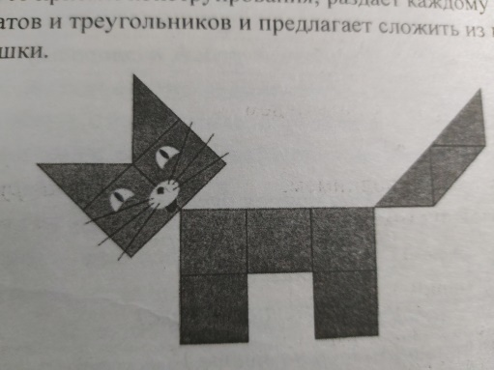  Конструирование кошки из геометрических фигур.  Покажите ребёнку изображение кошки с геометрических фигур;  Предложите ребёнку назвать геометрические фигуры из которых состоит кошка; покажите ребёнку приёмы конструирования; раздайте ребёнку набор из 7 квадратов и из 5 треугольников и предложите ребёнку из них изображение кошки.
Пятница Безопасность  Тема:  «Безопасные игры». | Задачи:  Формирование основ безопасного поведения дошкольников (с использованием наглядно-демонстрационного материала), дать представление об опасных играх; учить соблюдать в играх правила безопасности, заботиться о своём здоровье. | 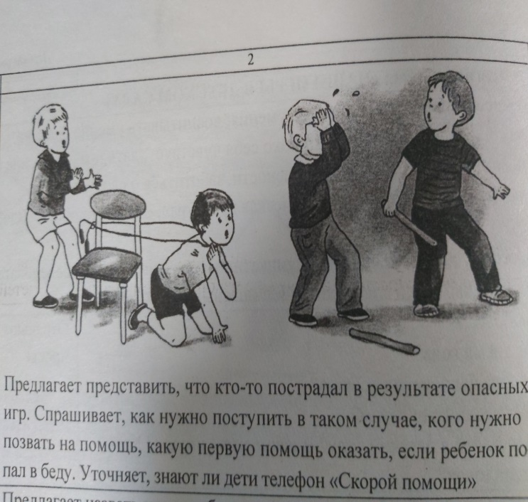  Беседа по вопросам  -Какие игры можно играть дома?  -Какие игры можно играть на улице?  -Почему нельзя играть дома в шумные игры?  -Что нельзя делать с игрушками? (брать в рот, облизывать, разбирать на части, бросать друг в друга и т.д.)  -Почему нужно соблюдать в игре правила безопасности?

